Translated from English to Urdu - www.onlinedoctranslator.com
بوائز والی بال
سی جی بوائز والی بال ٹیم اس موسم خزاں میں سخت پریکٹس کر رہی ہے اور ہولی ٹرنیٹی ہائی سکول میں ایک حالیہ ٹورنامنٹ میں ان کی محنت رنگ لائی۔ ٹیم نے اپنے ٹورنامنٹ کے تمام 3 کھیل جیتے! پہلے گیم میں، انہوں نے 24-21 کے سکور سے ہماری لیڈی آف دی ریورز ہکیز کو سرفہرست رکھا۔ دوسرے گیم میں انہوں نے سینٹ این سٹارم کو 42-25 سے پیچھے چھوڑ دیا۔ اور 46-14 کی ہیٹ ٹرک کے ساتھ ٹورنامنٹ کو ختم کرتے ہوئے، انہوں نے ڈاکٹر کلارک ڈائنوس پر فتح حاصل کی۔ لڑکیوں کی والی بال ٹیم بھی پریکٹس میں مصروف ہے اور 28 اکتوبر بروز ہفتہ پارسنز کریک کے ایلسی یانک اسکول میں اپنے ٹورنامنٹ میں حصہ لے گی۔
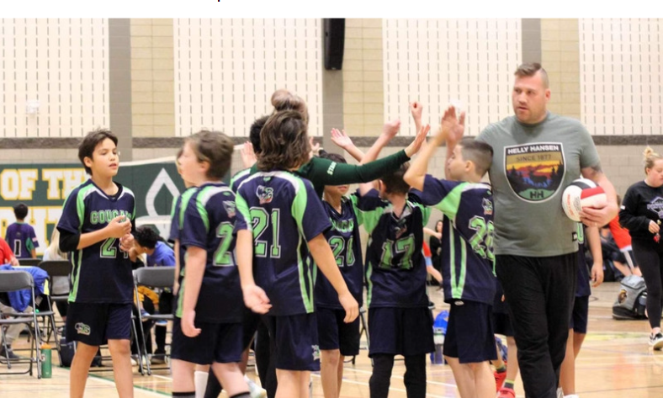
فائر سیفٹی کا مہینہ
اکتوبر فائر سیفٹی کا مہینہ ہے اور اس کا مطلب ہے ہمارے مقامی پہلے جواب دہندگان کے سالانہ دورے۔ کچھ دنوں کے دوران، فائر فائٹرز اور پیرامیڈیکس نے ہماری ابتدائی سیکھنے کی کلاسوں کا دورہ کیا تاکہ انہیں گاڑیوں کے ارد گرد دکھایا جا سکے، فائر سیفٹی کے بارے میں بات کی جا سکے، کچھ گیئر کا ڈیمو کیا جا سکے اور بہت سے سوالات کے جوابات دیے جا سکیں!
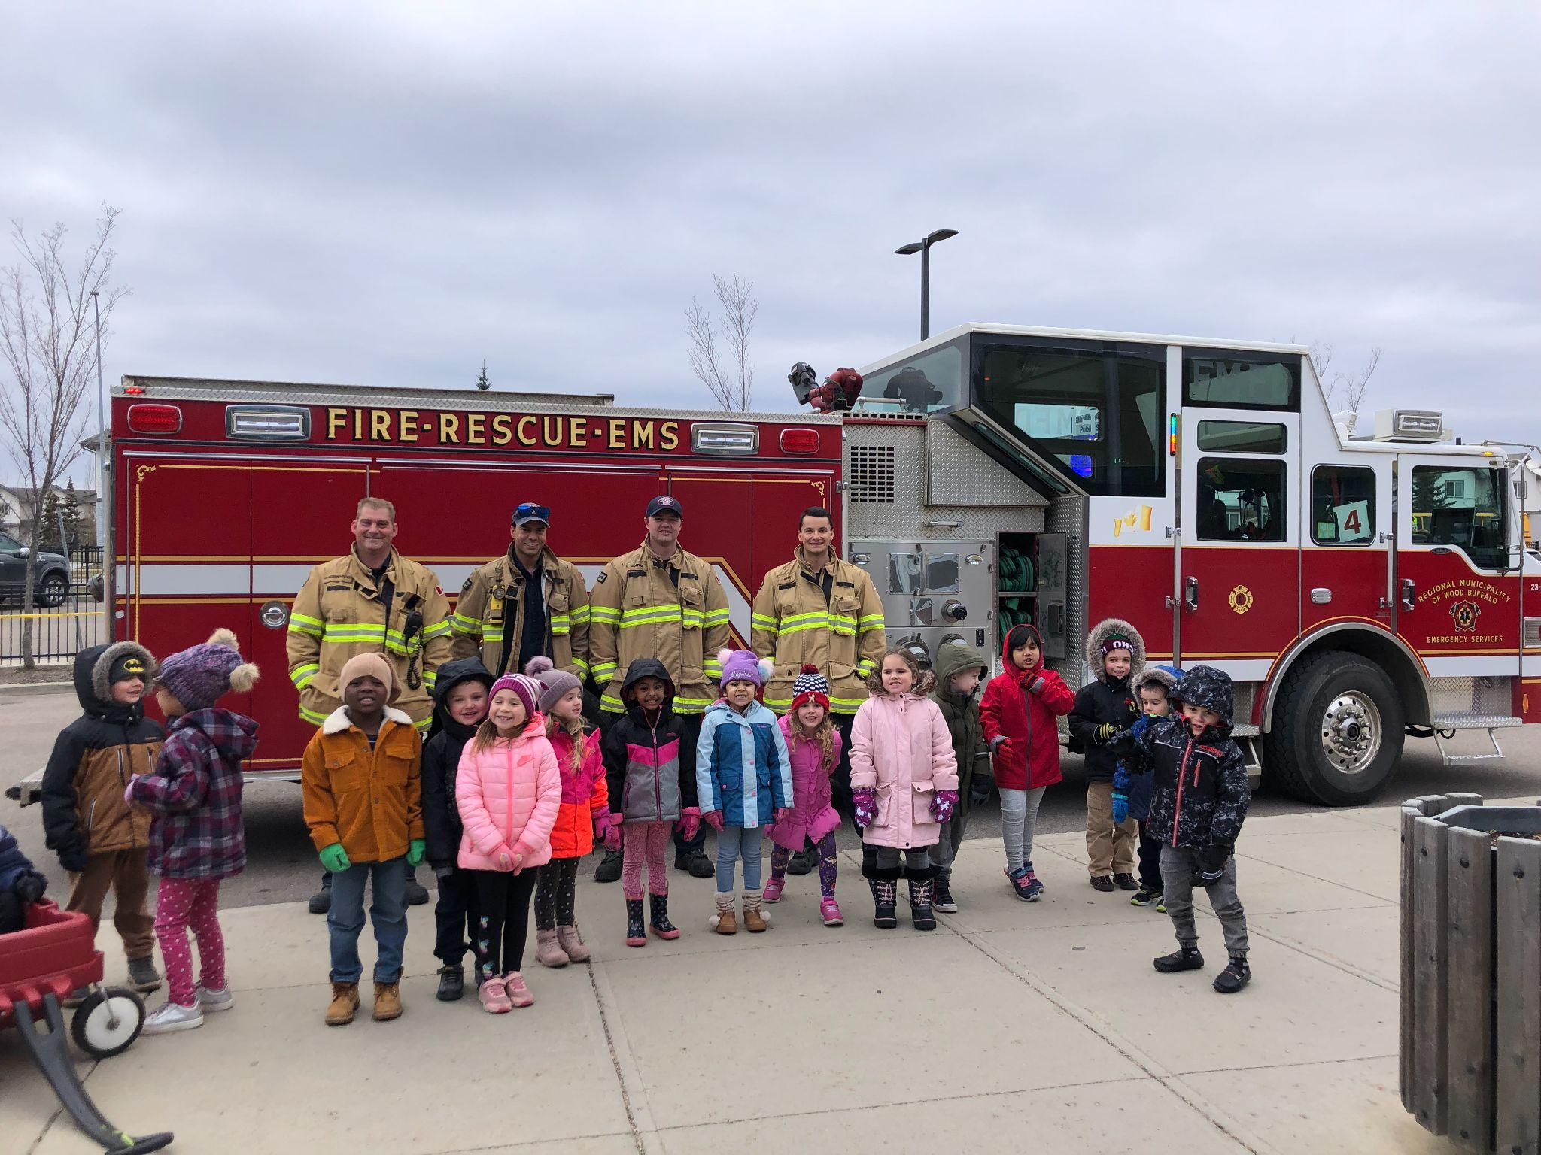
آنے والی تاریخیں۔
30 اکتوبر - ایلین ان لائن اسکیٹنگ کا دورہ شروع ہوا۔
31 اکتوبر - ہالووین پریڈ
3 نومبر - PLF طلباء کے لیے کوئی اسکول نہیں ہے۔
8 نومبر - گریڈ 6 کے حفاظتی ٹیکے
9 نومبر - یادگاری دن کی اسمبلی
10 نومبر - کوئی اسکول نہیں (چھٹی)
15 نومبر - پاپ کارن کی رقم واجب الادا ہے۔
17 نومبر - پاپ کارن ڈے
20 نومبر - گرم دوپہر کے کھانے کے آرڈر بند
23 نومبر - سائنس فیملی نائٹ
24 نومبر - PLF طلباء کے لیے کوئی اسکول نہیں۔
30 نومبر - پاور اسکول پر رپورٹ کارڈ جاری کیے گئے۔
لنچ ڈراپ آف
وہ والدین جو اسکول کے دن اپنے بچے کے لیے لنچ چھوڑنا چاہتے ہیں ان سے کہا جاتا ہے کہ وہ 12:20 سے پہلے ایسا کریں۔ ہمارے پاس طلباء کا ایک نیا لیڈر گروپ ہے جو روزانہ 12:25 پر لنچ تقسیم کرے گا۔ مرکزی دروازے پر ٹرالیاں فراہم کی جاتی ہیں جہاں آپ اپنے بچے کے نام اور کلاس کے ساتھ لنچ کریں گے۔
میٹیس بیو
Metis Bev ستمبر میں Metis Jigging میں اپنی Phys Ed کی کلاسز کی تعلیم دینے کے لیے ہم سے تشریف لائے۔ یہ ایک یادگار دن تھا جس میں ہنسی، موسیقی اور ڈانس کے اسٹیپس سیکھے گئے، کٹھ پتلیوں کے ساتھ کھیلنے کا ذکر نہیں۔ ہمارے طالب علموں نے ایک دھماکہ کیا تھا!

7 مقدس تعلیمات
محبت کی تعلیم ہمیں بتاتی ہے کہ محبت زندگی میں سب سے اہم چیز ہے۔ آپ کو پہلے خود سے پیار کرنا چاہیے، اور پھر دوسروں سے پیار کرنا چاہیے۔ جب ہم سب سے پہلے خود سے محبت کرتے ہیں، تو ہم سیکھ سکتے ہیں کہ اس محبت کو دوسروں کے ساتھ کیسے بانٹنا ہے۔ ہم دوسروں سے پیار کرنے اور ان کے ساتھ حسن سلوک کرنے سے پیار کرتے ہیں۔ محبت کی تعلیم عقاب کی طرف سے علامت ہے کیونکہ عقاب ایک پیار کرنے والا والدین ہے اور جو اپنے بچوں کی رہنمائی کرتا ہے، حفاظت کرتا ہے اور ان کی دیکھ بھال کرتا ہے۔ عقاب کو بعض اوقات سب سے بڑا جنگجو بھی کہا جاتا ہے کیونکہ ان میں سات تعلیمات کو جاننے اور ان پر عمل کرنے کی طاقت اور حکمت ہوتی ہے۔ عقاب کا پنکھ دیا جانا ایک اعزاز اور مقدس تحفہ سمجھا جاتا ہے، کیوں کہ عقاب کو تمام تعلیمات، سب سے اہم محبت رکھنے والا سمجھا جاتا ہے۔
مجھے باہر دن لے جاؤ
کچھ نم موسم کے باوجود، CG ایک بار پھر سالانہ ٹیک می آؤٹ سائیڈ ڈے میں حصہ لینے پر خوش ہوا۔ بہت سے طبقے اپنی مدتوں میں سے ایک باہر گزارنے کے لیے پرعزم ہیں۔ کنڈرگارٹن سے لے کر گریڈ 6 تک تمام طرح کی سرگرمیوں سے لطف اندوز ہوئے جن میں گیمز، نیچر واک، نیچر آرٹ اور بہت کچھ شامل ہے!
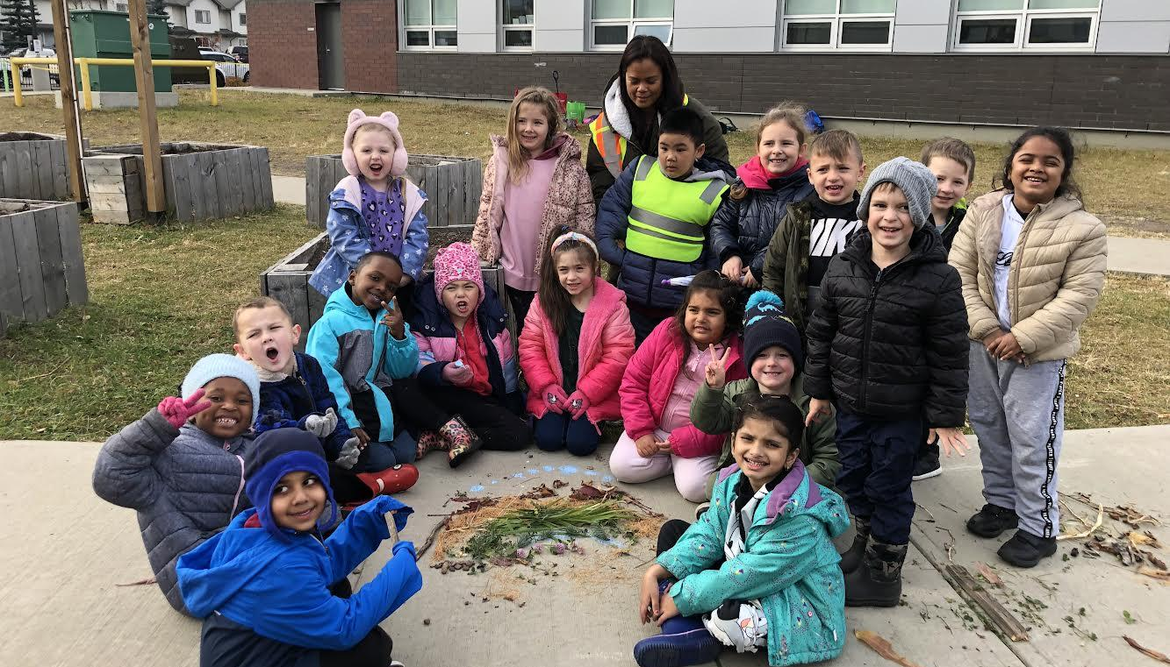
رننگ گروپ ریکیپ
رننگ گروپ ٹریک بنا رہا ہے! 30 رنرز کے ایک پیکٹ نے ستمبر سے اکتوبر تک فٹ پاتھ پر گولہ باری کی، Ecole McTavish ٹریک پر دوڑتے ہوئے۔ وہاں، انہوں نے کرسٹینا گورڈن کی طرف ایک تازگی بخش ٹہلنے کے ساتھ ٹھنڈا ہونے سے پہلے مشقوں اور مہارتوں کے ساتھ اپنے پٹھوں کو موڑ دیا۔
لیڈرشپ اسپاٹ لائٹ: اسمبلی قائدین
CG اس موسم خزاں میں ہمارے اسکول بھر میں قائدانہ کردار قائم کرنے کے لیے سخت محنت کر رہا ہے۔ ایک کردار جو پہلے ہی شروع ہو چکا ہے وہ ہے ہمارے اسمبلی قائدین۔ ہماری Habit 1 اسمبلی میں، ہمارے پاس متعدد طلباء ہیں جنہوں نے مقررین اور معاون کے طور پر کام کیا۔ انہوں نے بہت اچھا کام کیا اور ہم منتظر ہیں کہ وہ نومبر میں ہماری یادگاری تقریب میں خطاب کریں۔
اورنج شرٹ کا دن
29 ستمبر کو، سی جی اسکول اور باقی ایف ایم پی ایس ڈی نے اورنج شرٹ ڈے منایا تاکہ ان مقامی بچوں کی عزت اور یاد رکھی جا سکے جنہیں ان کے خاندانوں سے چھین لیا گیا تھا اور رہائشی اسکولوں میں جانے پر مجبور کیا گیا تھا۔ تقریب کی اہمیت کو مزید گہرائی میں جاننے کے لیے، اسکول کے ارد گرد مختلف سرگرمیوں جیسے کہ کہانی سنانے، آرٹ ورک، ویڈیوز، اور بات کرنے والے حلقوں کا اہتمام کیا گیا۔ ہم ان تمام طلباء اور عملے کا شکریہ ادا کرنا چاہتے ہیں جنہوں نے مفاہمت کی ان کارروائیوں میں حصہ لیا، اور ہم مل کر سیکھنے اور بڑھتے رہنے کے منتظر ہیں۔
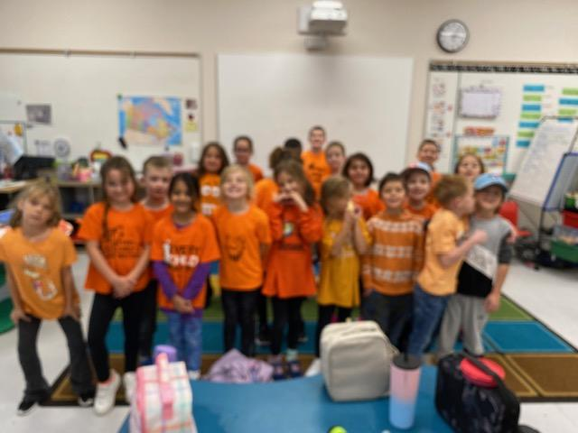
لیڈر ان می ہائی لائٹ
کیا آپ جانتے ہیں کہ CG Me School میں ایک لیڈر ہے جو طلباء کی قائدانہ صلاحیتوں کو فروغ دینے پر زور دیتا ہے؟ 7 عادات، لیڈرشپ کلب، اور کلاس روم مشن کے بیانات پر سالانہ ریفریشرز کے ساتھ، ہمارے طلباء کامیابی کے لیے تیار ہیں۔ سال کے آغاز میں، ہر کلاس روم مشن کے بیانات تیار کرتا ہے، جو طلباء کو یہ بیان کرنے کے لیے مل کر کام کرنے کی ترغیب دیتا ہے کہ ان کی کلاس کو کیسا دکھنا، محسوس کرنا، اور اچھا ہونا چاہیے، اور وہ آنے والے سال میں کیا حاصل کرنا چاہتے ہیں۔
ٹیری فاکس واک
ہمیں یہ اعلان کرتے ہوئے خوشی ہو رہی ہے کہ CG میں حالیہ ٹیری فاکس واک کی میزبانی ایک زبردست کامیابی تھی! نہ صرف ہم نے فی بچہ $2 اکٹھا کرنے کے اپنے ہدف کو حاصل کیا، بلکہ ہم نے $3984.85 کی مجموعی رقم بڑھاتے ہوئے اسے پیچھے چھوڑ دیا۔ ہم ان تمام CG خاندانوں کا تہہ دل سے شکریہ ادا کرتے ہیں جنہوں نے اس شاندار مقصد میں تعاون کیا۔
